2025年12月15日
森林を守ろう！山陰ネットワーク会議
会員の皆様
森林を守ろう！山陰ネットワーク会議
鳥取ブロック副代表 森下 義雄
事務局長 井上 亮

2025年度「鳥取県中部地域別研修会」の開催について(ご案内)

平素は「森林を守ろう！山陰ネットワーク会議」の活動に対しまして、格別のご理解とご協力を賜り厚くお礼申し上げます。
さて、今年度の標記研修会については、下記のとおり開催いたしますので、ご多忙中のこととは存じますが多くの会員様のご参加をお願い申し上げます。

記

１．目 的 新春講演会開催及び団体相互の情報交換と交流

２．日 時 2026年1月25日（日）
一部：森林を守ろう！新春講演会10時 ～12時
二部：交流会12時30分～

３．場 所 鳥取県立美術館ホール 倉吉市駄経寺町2-3-12
当日の連絡先 090-4146-7993（森下携帯）

４．参加費 交流会参加1,000円 (講演会のみは無料)
※今回は一般の方も参加できる講演会としています。

５．研修内容 （１）講演会 「樹を見て森を見る」～多様性のしくみとその保全～
講 師 岡 田 直 紀 氏
（元、京都大学森林科学専攻教員・森林総合研究所研究員）
※定員：50名

（２）交流会 バルコスレストラン「集いの森」(県立美術館隣り)
※定員：20名

６．申込方法 別紙「参加申込書」記載の上、メールにてお申込みください。
（１）申込先 森下義雄
（２）Eメール forest@mx1.tcbnet.ne.jp

以上

【森林を守ろう！山陰ネットワーク会議事務局】
〒690－0062 松江市魚町10番地 山陰合同銀行地域振興部内
（担当）狩野・山本・向井
TEL：0852-55-1820 Mail：mori@gogin.co.jp

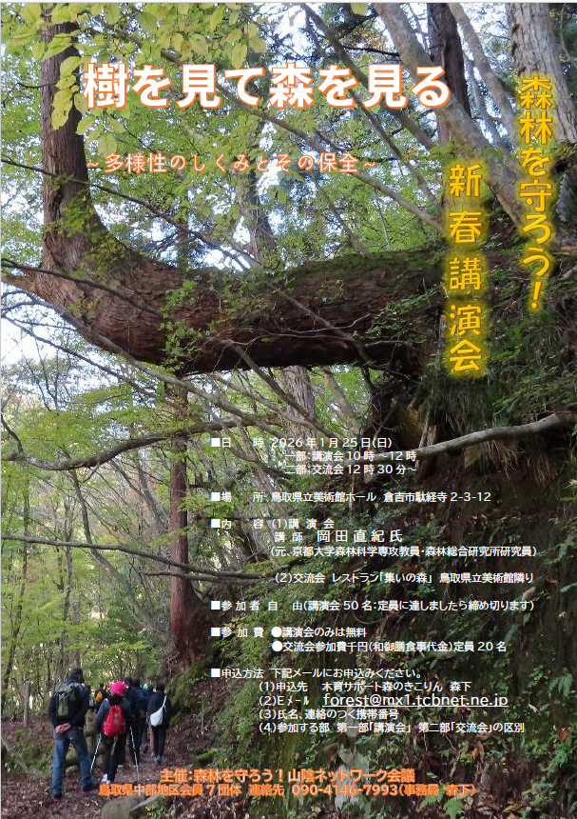

年 月 日

木育サポート 森のきこりん 行
森下義雄
会員名
担当者名
TEL
FAX

「鳥取県中部地域別研修会」
参加申込書【締め切り：2026年1月10日】

１.ご参加の有無について（ 該当の箇所を○で囲んで下さい ）

・ 参 加 ・ 不参加

２.ご参加の場合、記入をお願いいたします。

(ふりがな)  氏 名 | 電話番号 | 講演会 | 交流会
【記入例】  ○○ ○○ | 090-0000-0000 | ○ | ○
①
②
③
④
⑤
⑥
⑦
⑧

以上

